תיק פרויקט גמר — SmartShift

פתיח (עמוד שער)
המכללה: בסמ"ח
מגמת הלימוד: הנדסת תוכנה
מסלול הכשרה: טכנאים מוסמכים

נושא פרויקט הגמר

SmartShift — מערכת חכמה לניהול ושיבוץ משמרות
שם המגיש/ים: ‹שם מלא›
שם המנחה האישי: ‹שם המנחה›
תאריך הגשה: ‹תאריך›
חתימת הסטודנט: ________________ חתימת המנחה: ________________

2. הצעה לפרויקט גמר
יש לצרף כאן את הצעת פרויקט הגמר החתומה על ידך ועל ידי המנחה (המסמך שאושר בתחילת הפרויקט).

3. הצהרת הסטודנט
אני החתומ/ה מטה, ‹שם מלא›, ת.ז. ‹מספר›, מצהיר/ה בזאת כי פרויקט הגמר "SmartShift — מערכת חכמה לניהול ושיבוץ משמרות" נעשה על ידי בלבד, וכי כל מקור שבו נעזרתי צוין במפורש ברשימת המקורות. הפרויקט לא הוגש ולא יוגש כעבודה זהה לכל מוסד או גורם אחר.
תאריך: ‹תאריך› חתימה: ________________

4. הבעת הערכה
חלק אישי — יש לכתוב תודות לאנשים ולמוסדות שסייעו (מנחה, מרצים, משפחה וכו').
ברצוני להודות ל‹...› על ההנחיה, התמיכה והליווי לאורך הפרויקט.

5. תקציר
SmartShift היא מערכת ווב לניהול ושיבוץ משמרות, שנועדה להחליף את תהליך השיבוץ הידני (לרוב באמצעות גיליונות אלקטרוניים) בכלי דיגיטלי מרכזי, מהיר והוגן. המערכת מיועדת לארגונים המנהלים כוננויות ומשמרות — כגון צוותי כוננות, מוקדים ויחידות — ומאפשרת למנהל לנהל לוחות משמרות, להגדיר את מצבת העובדים, לאסוף אילוצי זמינות מהעובדים ולשבץ אותם למשמרות. הבעיה המרכזית שהפרויקט פותר היא שיבוץ יעיל והוגן תוך התחשבות בו-זמנית באילוצי העובדים, בעומס השיבוץ המצטבר ובגיוון בין שבועות.
הליבה הטכנולוגית היא אלגוריתם שיבוץ אוטומטי (Autofill) המחשב הצעות שיבוץ על פי שלושה קריטריונים מדורגים: הימנעות מהפרת אילוצים, איזון עומס בין העובדים, וגיוון ביחס לשבוע הקודם. המערכת נבנתה בארכיטקטורת Next.js (App Router) עם בסיס נתונים Supabase (PostgreSQL), אבטחת מידע מבוססת הרשאות ברמת השורה (RLS), הפרדת הרשאות לפי תפקידים (מנהל / מפקד / עובד / אורח) ותמיכה במספר ארגונים במקביל (Multi-tenancy). המטרות שנקבעו — ניהול לוחות, איסוף אילוצים ושיבוץ אוטומטי מבוקר — הושגו במלואן, והתוצר הוא מערכת עובדת מקצה לקצה עם ממשק בעברית (RTL) ומצב כהה.
(\u200F~190 מילים)

6. תוכן העניינים
- פתיח
- הצעה לפרויקט גמר
- הצהרת הסטודנט
- הבעת הערכה
- תקציר
- תוכן העניינים
- רשימת תרשימים וטבלאות
- גוף העבודה
  - 8.1 מבוא
    - 8.1.1 רקע והמניע לפרויקט
    - 8.1.2 הגדרת הבעיה
    - 8.1.3 מטרות הפרויקט
    - 8.1.4 סקירת פתרונות קיימים
  - 8.2 עקרונות התכנון, הבנייה והניתוח
    - 8.2.1 בחירת הטכנולוגיות
    - 8.2.2 ארכיטקטורה כללית
    - 8.2.3 מודל הנתונים (בסיס הנתונים)
    - 8.2.4 מודל ההרשאות והאבטחה
    - 8.2.5 אלגוריתם השיבוץ האוטומטי
  - 8.3 תיאור העבודה על פרויקט הגמר
    - 8.3.1 מבנה הפרויקט (תיקיות ושכבות)
    - 8.3.2 שכבת ה-API
    - 8.3.3 שכבת השירותים (Business Logic)
    - 8.3.4 שכבת הלקוח (Frontend)
    - 8.3.5 מסכי המערכת
    - 8.3.6 תרחישי שימוש מרכזיים
  - 8.4 מדידות, חישובים ותוצאות
- סיכום, מסקנות והמלצות
- שונות
- ביבליוגרפיה

7. רשימת תרשימים וטבלאות
מס' | סוג | תיאור
תרשים 1 | ארכיטקטורה | תרשים שכבות המערכת (Client → API → Service → DB)
תרשים 2 | ERD | מודל הנתונים — טבלאות ויחסים
תרשים 3 | רצף | זרימת אימות (Authentication Flow)
תרשים 4 | רצף | זרימת שיבוץ אוטומטי (Autofill)
תרשים 5 | תרשים זרימה | אלגוריתם דירוג המועמדים לשיבוץ
טבלה 1 | טכנולוגיות | ערימת הטכנולוגיות והגרסאות
טבלה 2 | הרשאות | מטריצת תפקידים ↔ פעולות
טבלה 3 | API | טבלת נקודות הקצה (Endpoints)
טבלה 4 | תוצאות | תרחישי בדיקה ותוצאות
הערה: לצילומי מסך של המסכים — ראו סעיף 8.3.5. יש להוסיף את הצילומים בפועל ולסמן כ"תמונה 1", "תמונה 2" וכו'.

8. גוף העבודה

8.1 מבוא

8.1.1 רקע והמניע לפרויקט
בארגונים רבים המפעילים כוננויות ומשמרות (מוקדים, צוותי כוננות, יחידות תפעוליות), אחריות השיבוץ מוטלת על מנהל בודד המבצע אותה ידנית — לרוב באמצעות גיליון אלקטרוני. תהליך זה איטי, מועד לטעויות, וקשה לוודא בו הוגנות: קל לפספס אילוץ של עובד, לשבץ עובד מסוים יתר על המידה, או לחזור על אותה תבנית שיבוץ שבוע אחר שבוע. ככל שמספר העובדים והמשמרות גדל, מורכבות המשימה גדלה באופן לא-ליניארי.
הפרויקט SmartShift נולד מתוך הצורך להפוך תהליך זה לדיגיטלי, מרכזי ואוטומטי: מערכת אחת שבה העובדים מזינים את אילוצי הזמינות שלהם, והמנהל משבץ בלחיצת כפתור תוך התחשבות אוטומטית באילוצים, בעומס ובגיוון.

8.1.2 הגדרת הבעיה
הבעיה שהפרויקט פותר מורכבת ממספר אתגרים:
- ריכוז מידע — אילוצי הזמינות של העובדים מפוזרים (הודעות, טלפונים, מסמכים) ואינם נגישים למנהל במקום אחד.
- שיבוץ תקין — הימנעות משיבוץ עובד למשמרת שבה הוא אינו זמין.
- הוגנות ואיזון — חלוקת עומס המשמרות באופן שוויוני, והימנעות מ"תקיעת" עובד באותה משמרת חוזרת.
- בקרת גישה — עובד רשאי לנהל רק את האילוצים של עצמו, בעוד המנהל רשאי לשבץ ולצפות בכלל הנתונים.
- הפרדה בין ארגונים — מספר ארגונים עשויים להשתמש באותה מערכת מבלי לראות זה את נתוני זה.

8.1.3 מטרות הפרויקט
- לספק ממשק לניהול לוחות משמרות (Boards) והגדרת מספר העובדים הנדרש לכל משמרת.
- לאפשר לעובדים להזין אילוצי זמינות — חד-פעמיים, מחזוריים (יום קבוע בשבוע) או לטווח תאריכים.
- לפתח מנוע שיבוץ אוטומטי המציע שיבוץ מיטבי, עם אפשרות למנהל לאשר, לערוך או לדחות כל הצעה.
- לאכוף מודל הרשאות מבוסס תפקידים ואבטחת מידע ברמת בסיס הנתונים.
- לספק ממשק משתמש נגיש בעברית (RTL) עם תמיכה במצב כהה.

8.1.4 סקירת פתרונות קיימים
קיימים בשוק כלים מסחריים לניהול משמרות (כגון When I Work, Deputy, Sling). כלים אלו עשירים בתכונות אך מאופיינים במורכבות, בעלות מנוי, ובכך שאינם מותאמים לעברית (RTL) ולתרחיש הישראלי של כוננויות. בנוסף, לוגיקת השיבוץ שלהם היא "קופסה שחורה" שאינה מאפשרת שליטה מלאה. SmartShift שם דגש על פשטות, שקיפות אלגוריתם השיבוץ, והתאמה לעברית, ומספק שליטה מלאה של המנהל על התוצאה (הצעה → אישור ידני).

8.2 עקרונות התכנון, הבנייה והניתוח

8.2.1 בחירת הטכנולוגיות
טבלה 1 — ערימת הטכנולוגיות:
רכיב | טכנולוגיה | גרסה | תפקיד
Framework | Next.js (App Router) | 16.2.1 | רינדור צד-שרת, ניתוב, שכבת API
ספריית UI | React / React DOM | 19.2.3 | בניית ממשק מבוסס רכיבים
שפה | TypeScript | 5.x | טיפוסיות סטטית ובטיחות קוד
בסיס נתונים ואימות | Supabase (PostgreSQL + Auth + RLS) | 2.98.0 | אחסון, אימות משתמשים, הרשאות
ולידציה | Zod | 4.3.6 | אימות מבנה קלט בזמן ריצה
הגבלת קצב | Upstash Redis / Ratelimit | 1.37 / 2.0.8 | הגנה מפני שימוש לרעה (Rate limiting)
עיצוב | Tailwind CSS | v4 | עיצוב utility-first, מצב כהה, RTL
רכיבי UI | Headless UI / Heroicons | 2.2.9 / 2.2.0 | רכיבים נגישים ואייקונים
איכות קוד | ESLint / Prettier | 9 / 3.8 | תקן קוד ועיצוב אוטומטי
נימוקי הבחירה:
- Next.js + React — מאפשרים לכתוב גם את הלקוח וגם את ה-API באותה קוד-בייס (Full-Stack) עם TypeScript משותף, ומספקים ביצועים טובים בזכות רינדור צד-שרת.
- Supabase — מספק "מגירה אחת" של בסיס נתונים יחסי (PostgreSQL), מנגנון אימות מובנה, והכי חשוב — Row-Level Security (RLS) המאפשר לאכוף הרשאות ברמת בסיס הנתונים עצמו, כשכבת הגנה נוספת מעבר לקוד.
- TypeScript + Zod — שילוב של בטיחות טיפוסים בזמן פיתוח (TS) ואימות קלט בזמן ריצה (Zod), הסוגר את הפער שבו נתונים חיצוניים אינם מובטחים.

8.2.2 ארכיטקטורה כללית
המערכת בנויה בארכיטקטורת שכבות ברורה, כאשר כל שכבה מדברת רק עם השכבה שמתחתיה:
תרשים 1 — ארכיטקטורת השכבות:
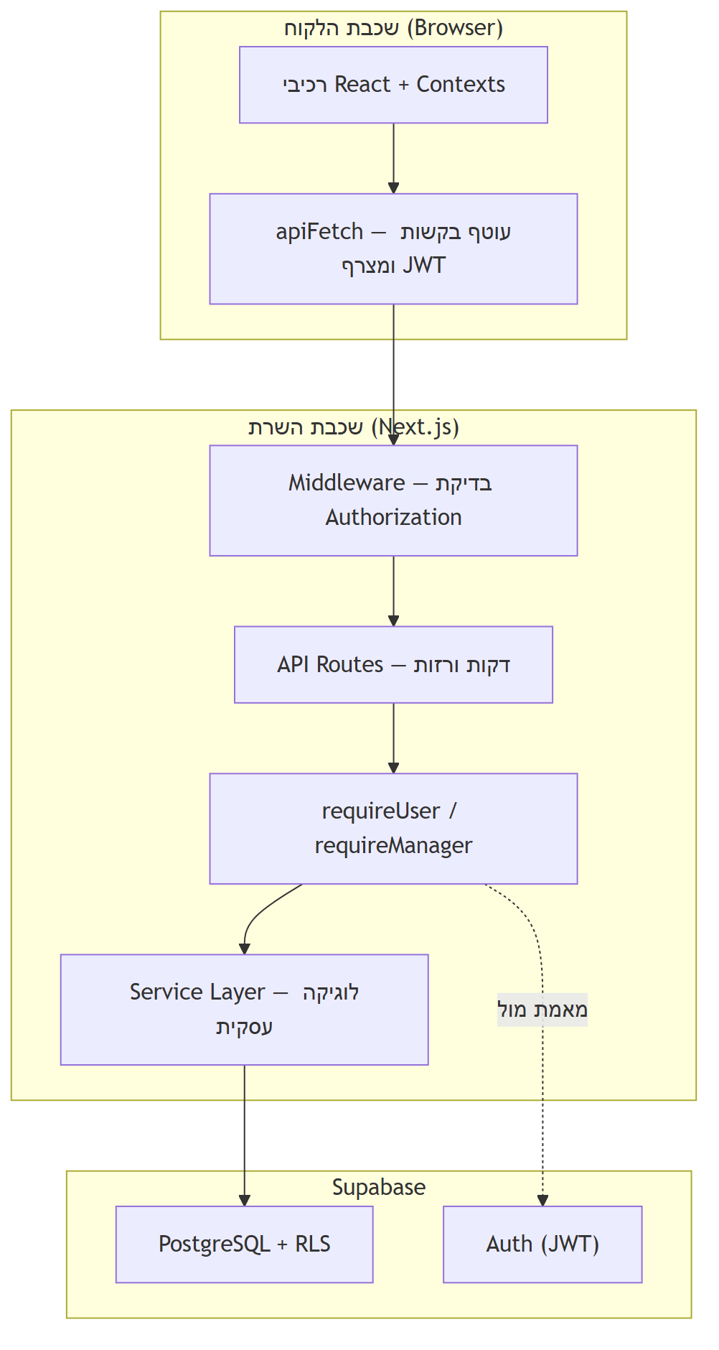{ width=55% }
עקרון מנחה: נתיבי ה-API (app/api/) הם "דקים" — הם מאמתים הרשאות, מפרשים את הבקשה, קוראים לפונקציית שירות ומחזירים JSON. כל הלוגיקה העסקית מרוכזת בשכבת השירותים (features/*/server/). הפרדה זו משפרת תחזוקתיות ומאפשרת בדיקות יחידה של הלוגיקה במנותק מ-HTTP.
מבנה מבוסס-תכונות (Feature-Based): הקוד מאורגן לפי תחומים עסקיים ולא לפי סוג קובץ:
features/{assignments, constraints, profile, workers}/
components/ # רכיבי UI ייעודיים
contexts/ # ניהול מצב בצד הלקוח
hooks/ # הוקים מותאמים
server/ # פונקציות שירות (לוגיקה עסקית)
types.ts

8.2.3 מודל הנתונים (בסיס הנתונים)
בסיס הנתונים כולל שבע טבלאות מרכזיות. אין שימוש ב-ORM — הגישה לנתונים מתבצעת ישירות דרך Supabase JS SDK.
תרשים 2 — מודל הנתונים (ERD):
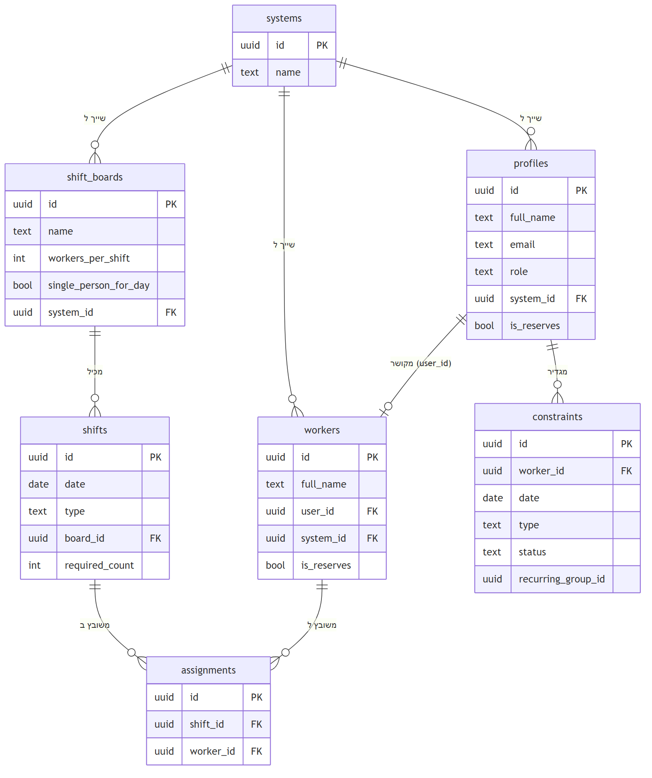{ width=95% }
החלטות תכנון מרכזיות במודל:
- הפרדה בין profiles ל-workers: משתמש רשום (profile) הוא ישות אימות, בעוד worker הוא ישות שניתן לשבץ. ההפרדה מאפשרת למנהל להוסיף עובד למאגר עוד לפני שנרשם למערכת (עובד עם user_id = null). כאשר העובד נרשם, המערכת מקשרת אוטומטית את הפרופיל שלו לרשומת העובד הקיימת.
- systems (רב-דיירות / Multi-tenancy): כל הטבלאות נושאות system_id, המאפשר למספר ארגונים לפעול על אותה מערכת בבידוד מלא.
- shift_boards (לוחות): לוח מגדיר תבנית שיבוץ — כמה עובדים נדרשים למשמרת (workers_per_shift), והאם המשמרת היא "יום שלם" (single_person_for_day).
- constraints מחזוריים: אילוצים שנוצרו יחד (מחזור שבועי או טווח) חולקים recurring_group_id, המאפשר מחיקה/עריכה של כל הסדרה בבת אחת.

8.2.4 מודל ההרשאות והאבטחה
המערכת מגדירה ארבעה תפקידים (lib/utils/enums/role.ts): מנהל (manager), מפקד (commander), עובד (worker) ואורח (guest). הפונקציה canManage(role) מחזירה "אמת" למנהל ולמפקד.
טבלה 2 — מטריצת הרשאות:
פעולה | מנהל / מפקד | עובד | אורח
צפייה בלוח המשמרות | ✔ | ✔ | ✔
יצירה/עריכה/מחיקה של משמרות ולוחות | ✔ | ✖ | ✖
שיבוץ עובדים למשמרות | ✔ | ✖ | ✖
הפעלת שיבוץ אוטומטי | ✔ | ✖ | ✖
ניהול אילוצים אישיים | ✔ | ✔ | ✖
צפייה באילוצי כלל העובדים | ✔ | ✖ | ✖
קידום עובד לתפקיד ניהולי | ✔ | ✖ | ✖
אבטחה בשלוש שכבות (Defense-in-Depth):
- Middleware — כל בקשה ל-/api/* (למעט נתיבים ציבוריים כהרשמה) חייבת לשאת כותרת Authorization: Bearer <token>.
- שכבת האימות בקוד — כל נתיב מוגן קורא ל-requireUser() (כל משתמש מאומת) או requireManager() (מנהלים בלבד) לפני כל פעולה. בנוסף, פונקציות assert*Ownership() מוודאות שהמשאב שייך לארגון של המשתמש.
- Row-Level Security (RLS) — מדיניות ברמת בסיס הנתונים אוכפת, למשל, שעובד יכול לקרוא/לערוך רק את האילוצים שבהם worker_id = auth.uid(), גם אם שכבת הקוד תיכשל.
אמצעי אבטחה נוספים:
- הגבלת קצב (Rate Limiting) על נקודות קצה רגישות (הרשמה: 5 בקשות/דקה; שיבוץ אוטומטי: 10/דקה) בעזרת Upstash Redis, עם נפילה חלופית לזיכרון מקומי בסביבת פיתוח.
- Content-Security-Policy וכותרות אבטחה (X-Frame-Options: DENY, HSTS, nosniff) המוגדרות ב-next.config.
- הודעות שגיאה בטוחות (lib/utils/errors.ts) — חושפות רק שגיאות מבוקרות, ומחזירות "שגיאת שרת פנימית" לכל השאר, כדי לא לדלוף פרטי מימוש.
תרשים 3 — זרימת אימות:
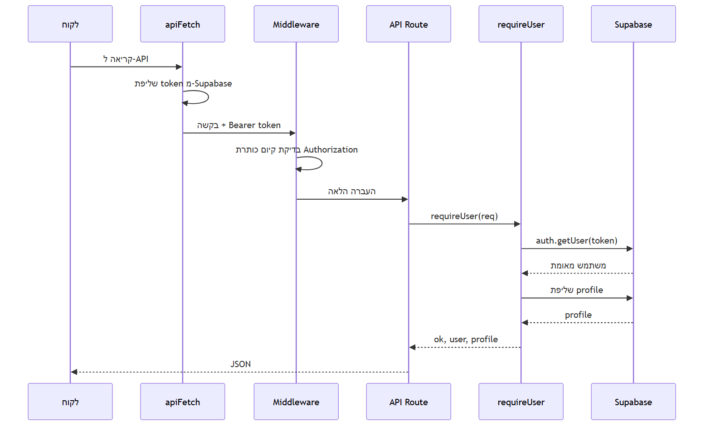{ width=70% }

8.2.5 אלגוריתם השיבוץ האוטומטי
לב הפרויקט הוא הפונקציה computeAutofillProposals() (בקובץ lib/assignments/autofill.ts). האלגוריתם הוא חמדני (Greedy) עם דירוג רב-קריטריוני: עבור כל משמרת שחסרים בה עובדים, הוא מדרג את המועמדים הזמינים ובוחר את המתאים ביותר.
סינון מקדים — מועמד נפסל אם:
- הוא כבר משובץ באותה משמרת, או
- הוא כבר משובץ למשמרת אחרת באותו תאריך (מניעת שיבוץ כפול ביום).
דירוג המועמדים — הנותרים ממוינים לפי שלושה קריטריונים לפי סדר עדיפות:
- אילוץ זמינות — עובד ללא אילוץ "לא זמין" (unavailable) קודם לעובד עם אילוץ.
- עומס שיבוץ — עובד עם פחות שיבוצים השבוע קודם (איזון עומס).
- גיוון — עובד שלא שובץ לאותה משמרת/תאריך בשבוע שעבר קודם (מניעת שגרה).
תרשים 5 — לוגיקת דירוג המועמדים:
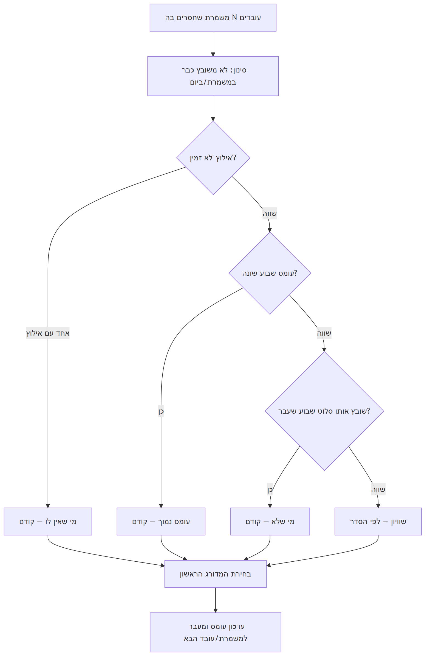{ width=60% }
חשוב להדגיש: האלגוריתם מייצר הצעה בלבד. המנהל צופה בתצוגה מקדימה (Preview), רשאי להחליף כל שיבוץ מוצע, ורק לאחר אישור מפורש השיבוץ נשמר. גישה זו משלבת יעילות אוטומטית עם שליטה אנושית מלאה.

8.3 תיאור העבודה על פרויקט הגמר

8.3.1 מבנה הפרויקט (תיקיות ושכבות)
app/
(auth)/ # מסכי התחברות והרשמה
(dashboard)/ # מסכי המערכת המוגנים
api/ # נתיבי API (רזים)
features/ # לוגיקה עסקית לפי תחום
assignments/ constraints/ profile/ workers/
lib/
api/apiFetch.ts # עוטף בקשות לקוח (מצרף JWT)
auth/ # requireUser, requireManager, assertOwnership
db/ # לקוחות Supabase (server/browser/admin)
assignments/autofill.ts# אלגוריתם השיבוץ
utils/ # enums, interfaces, schemas (Zod), errors
supabase/migrations/ # קבצי מיגרציה של סכמת בסיס הנתונים
components/ # רכיבי UI כלליים

8.3.2 שכבת ה-API
נקודות הקצה מרוכזות תחת app/api/. כל נתיב מאמת הרשאה, מבצע ולידציה עם Zod, וקורא לשירות המתאים.
טבלה 3 — נקודות הקצה המרכזיות (בחירה):
Method | Endpoint | הרשאה | תיאור
GET | /api/assignments | משתמש | סקירת שיבוצים מלאה (משמרות, שיבוצים, עובדים, אילוצים, לוחות)
POST | /api/assignments | מנהל | שיבוץ עובד למשמרת
DELETE | /api/assignments | מנהל | הסרת שיבוץ
POST | /api/assignments/autofill | מנהל | תצוגה מקדימה של שיבוץ אוטומטי
POST | /api/assignments/autofill/apply | מנהל | החלת שיבוץ אוטומטי (הוספות/הסרות)
GET/POST | /api/shifts | משתמש / מנהל | צפייה / יצירת משמרת
PATCH/DELETE | /api/shifts/[id] | מנהל | עדכון / מחיקת משמרת
GET/POST | /api/constraints | משתמש | צפייה / יצירת אילוץ (חד-פעמי/מחזורי/טווח)
PATCH/DELETE | /api/constraints/[id] | משתמש | עדכון / מחיקת אילוץ (בודד או סדרה)
GET/POST | /api/boards | משתמש / מנהל | צפייה / יצירת לוח
GET/POST/DELETE | /api/workers | מנהל | ניהול מאגר העובדים
GET | /api/profiles | מנהל | רשימת המשתמשים בארגון
POST | /api/profiles/[id]/promote | מנהל | קידום עובד לתפקיד ניהולי
GET/POST | /api/systems | ציבורי / מנהל | רשימת ארגונים / יצירת ארגון
POST | /api/auth/signup | ציבורי | הרשמת משתמש חדש

8.3.3 שכבת השירותים (Business Logic)
הלוגיקה העסקית מרוכזת ב-features/*/server/*.service.ts. דוגמאות מרכזיות:
- assignments.service.ts — getAssignmentsOverview() שולף במקביל (בשלושה שלבים) את כל הנתונים למסך הראשי, כולל סנכרון עובדים אוטומטי: יצירת רשומת worker לכל פרופיל חדש בעל תפקיד עובד/מנהל, וסינון אורחים. כן: createAssignment() ו-deleteAssignment() הכוללות בדיקת בעלות ארגונית.
- autofill.service.ts — previewAutofill() מחשב הצעות (ללא שמירה), ו-applyAutofill() מבצע את השמירה: יוצר משמרות חסרות לפי הגדרת הלוח, מוחק הסרות ומכניס הוספות, באופן אטומי.
- constraints.service.ts — createConstraint() המפצל לשלושה סוגים: בודד, מחזורי (יום קבוע לאורך שנה), וטווח תאריכים (עם recurring_group_id משותף).
- profile.service.ts — ensureProfile() יוצר/מסנכרן פרופיל לאחר התחברות, כולל לוגיקת קביעת תפקיד (המשתמש הראשון בארגון הופך למנהל) וקישור העובד.
- workers.service.ts — ניהול מאגר העובדים, כולל מניעת מחיקת עובד המקושר למשתמש רשום.

8.3.4 שכבת הלקוח (Frontend)
ניהול המצב בצד הלקוח מבוסס על React Context עם מטמון ברמת המודול (module-level cache) השורד ניווט בין מסכים:
- ProfileContext — מחזיק את פרופיל המשתמש הנוכחי גלובלית, ומאזין לשינויי אימות (התנתקות / רענון טוקן).
- AssignmentsContext — טוען וממטמן את סקירת השיבוצים, עם עדכונים אופטימיים (Optimistic updates) לאחר שיבוץ.
- ConstraintsContext — מנהל את רשימת האילוצים ואת חברי הארגון (למנהל).
כל קריאות ה-API מהלקוח עוברות דרך lib/api/apiFetch.ts, העוטף fetch ומצרף אוטומטית את ה-JWT.

8.3.5 מסכי המערכת
הערה: להוסיף כאן צילום מסך לכל מסך (תמונה 1–5).
- מסך התחברות / הרשמה (/login, /signup) — בהרשמה בוחר המשתמש ארגון וסוג משתמש (כונן רגיל / כונן במילואים / אורח).
- לוח המחוונים (Dashboard) (/dashboard) — תצוגה שבועית של המשמרות (יום/לילה), סטטיסטיקות אישיות, ניווט בין שבועות, וסימון סטטוס מילוי בצבעים (ירוק=מלא, כתום=חלקי, אדום=ריק).
- מסך השיבוצים (/assignments) — מסך הניהול המרכזי: תצוגת לוח שבועי או רשימה, שיבוץ עובדים בלחיצה, יצירת משמרות ולוחות, וכפתור השיבוץ האוטומטי הפותח חלון תצוגה מקדימה.
- מסך האילוצים (/constraints) — יצירת אילוצים (בודד/מחזורי/טווח), סינון לפי תאריך ועובד, ומחיקת סדרה שלמה.
- מסך הגדרות (/settings).

8.3.6 תרחישי שימוש מרכזיים
תרשים 4 — זרימת שיבוץ אוטומטי:
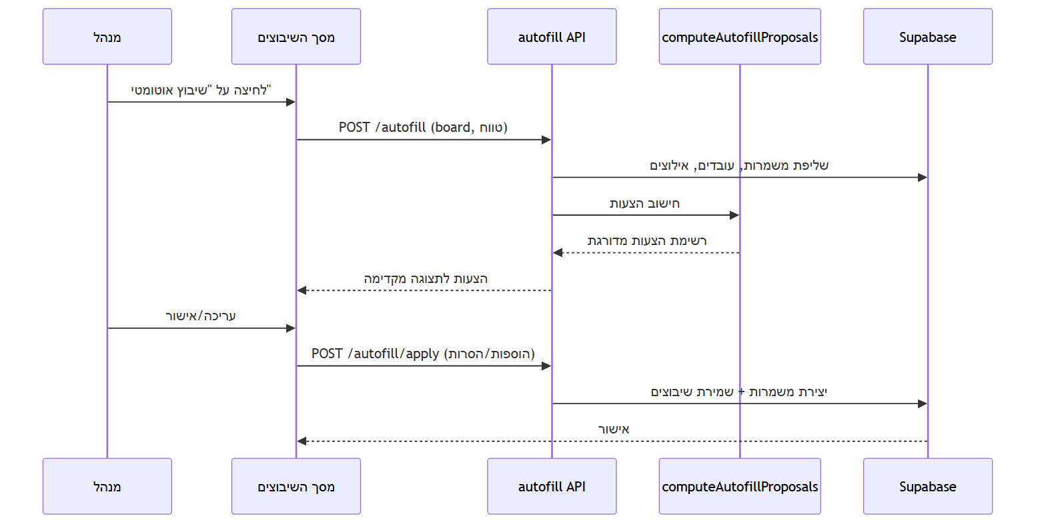{ width=72% }

8.4 מדידות, חישובים ותוצאות
מאחר שמדובר במערכת תוכנה (ולא בפרויקט מדידה פיזי), ה"מדידות" הן בעיקר בדיקות פונקציונליות ואימות עמידה בדרישות. להלן טבלת תרחישי בדיקה שבוצעו ידנית:
טבלה 4 — תרחישי בדיקה ותוצאות:
# | תרחיש | קלט | תוצאה מצופה | תוצאה בפועל
1 | הרשמת משתמש ראשון בארגון | הרשמה חדשה | מקבל תפקיד "מנהל" | ✔
2 | שיבוץ עובד למשמרת פנויה | בחירת עובד | השיבוץ נשמר, המשמרת מתעדכנת | ✔
3 | שיבוץ עובד עם אילוץ | עובד לא-זמין | מוצגת אזהרת אילוץ לפני שמירה | ✔
4 | מניעת שיבוץ כפול | עובד שכבר שובץ ביום | לא ניתן לשבצו שוב באותו יום | ✔
5 | שיבוץ אוטומטי | טווח שבוע | הצעות מדורגות לפי זמינות/עומס/גיוון | ✔
6 | אילוץ מחזורי | יום קבוע בשבוע | נוצרת סדרת אילוצים עם group_id | ✔
7 | מחיקת סדרת אילוצים | series=1 | כל האילוצים בסדרה נמחקים | ✔
8 | הרשאה — עובד מנסה לשבץ | בקשת POST | נדחה (403) | ✔
9 | בידוד ארגוני | מנהל בארגון אחר | אינו רואה לוחות של ארגון אחר | ✔
10 | הגבלת קצב | 6 בקשות הרשמה/דקה | הבקשה השישית נדחית (429) | ✔
חישוב מורכבות אלגוריתם השיבוץ: עבור S משמרות, W עובדים ו-R עובדים נדרשים לכל משמרת, המורכבות היא כ-O(S · R · W log W) — לכל מקום פנוי מתבצע מיון של המועמדים. עבור ממדים ריאליסטיים (עשרות עובדים, עשרות משמרות בשבוע) זמן החישוב זניח (מילי-שניות בודדות).

9. סיכום, מסקנות והמלצות

סיכום
הפרויקט השיג את מטרותיו: נבנתה מערכת ווב מלאה מקצה-לקצה לניהול ושיבוץ משמרות. המערכת מאפשרת ניהול לוחות ומשמרות, איסוף אילוצי זמינות מגוונים (חד-פעמי / מחזורי / טווח), ושיבוץ אוטומטי חכם המתחשב בו-זמנית בזמינות, בעומס ובגיוון — כשהמנהל שומר על שליטה מלאה באמצעות אישור ההצעות. המערכת נשענת על ארכיטקטורה שכבתית נקייה, מודל הרשאות מבוסס-תפקידים, ואבטחת מידע בשלוש שכבות (Middleware, קוד, RLS).

מסקנות
- הפרדת שכבות משתלמת — הפרדת ה-API הרזה משכבת השירותים הקלה על פיתוח, איתור תקלות והרחבה.
- RLS כשכבת הגנה שנייה — אכיפת הרשאות בבסיס הנתונים עצמו מספקת ביטחון גם אם שכבת הקוד תיכשל.
- אלגוריתם שקוף עדיף על "קופסה שחורה" — מודל "הצעה ואישור" מייצר אמון: המנהל מקבל את יעילות האוטומציה מבלי לוותר על שיקול הדעת האנושי.
- ההפרדה בין worker ל-profile התגלתה כהחלטת תכנון חשובה, המאפשרת שיבוץ עובדים עוד לפני הרשמתם.

המלצות להמשך פיתוח
- עדכונים בזמן אמת באמצעות Supabase Realtime (WebSocket) לעדכון מסכים מרובי-משתמשים.
- התראות (דוא"ל / הודעות) על שיבוץ חדש או התנגשות אילוצים.
- שיפור האלגוריתם — שקילת אילוצים "חלקיים" (partial) בצורה מדורגת, והוספת משקלים מתכווננים לקריטריונים.
- בדיקות אוטומטיות — הוספת מערך בדיקות יחידה (Vitest) לשכבת השירותים ולאלגוריתם השיבוץ.
- ייצוא ואינטגרציה — ייצוא ללוח שנה (iCal) וחיבור למערכות שכר/נוכחות.
- דוחות וניתוח — לוח מחוונים אנליטי (ניצולת עובדים, פערי כיסוי).

10. שונות
- סביבת פיתוח: הפרויקט נכתב ב-Windows, עם מנהל חבילות Yarn, וקוד מנוהל ב-Git.
- פקודות הרצה: yarn dev (פיתוח), yarn build (בנייה), yarn start (הרצה), yarn lint (בדיקת קוד).
- משתני סביבה נדרשים: NEXT_PUBLIC_SUPABASE_URL, NEXT_PUBLIC_SUPABASE_ANON_KEY, ואופציונלי SUPABASE_SERVICE_ROLE_KEY.
- ניהול גרסאות: הקוד מנוהל ב-Git עם ענפי main ו-develop.

11. ביבליוגרפיה

מקורות בעברית / כלליים
- תיעוד Next.js — Next.js Documentation. https://nextjs.org/docs
- תיעוד React — React Documentation. https://react.dev
- תיעוד Supabase — Supabase Documentation. https://supabase.com/docs

מקורות באנגלית
- Vercel Inc. (2024). Next.js App Router. https://nextjs.org/docs/app
- Supabase. Row Level Security (RLS) Policies. https://supabase.com/docs/guides/auth/row-level-security
- PostgreSQL Global Development Group. PostgreSQL Documentation. https://www.postgresql.org/docs/
- Colin McDonnell. Zod — TypeScript-first schema validation. https://zod.dev
- Tailwind Labs. Tailwind CSS Documentation. https://tailwindcss.com/docs
- Upstash. Ratelimit Documentation. https://upstash.com/docs/redis/sdks/ratelimit-ts/overview
- Mozilla Developer Network. Content Security Policy (CSP). https://developer.mozilla.org/en-US/docs/Web/HTTP/CSP
יש להתאים את פורמט הביבליוגרפיה לתקן הנדרש (למשל APA) ולהוסיף תאריכי גישה.

